ИЗБИРАТЕЛЬНЫЙ ОКРУГ № 1
УЛИЦЫ: Индустриальная, Шевцовой, Земнухова,
Тюленина, Громовой, Кошевого

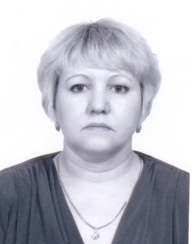
АДАЙКИНА ЕЛЕНА НИКОЛАЕВНА
Родилась 3 декабря 1968 года в городе Тавда, Свердловской области.
Окончила Тюменский государственный медицинский институт. В настоящее время работает в обществе с ограниченной ответственностью «Флория» в должности директора.
Проживает в Ханты-Мансийском автономном округе – Югре, Кондинский район, поселок городского типа Мортка.
Замужем, воспитывает двоих детей.
Выдвинута избирательным объединением Местное отделение Всероссийской политической партии "ЕДИНАЯ РОССИЯ" Кондинского района.

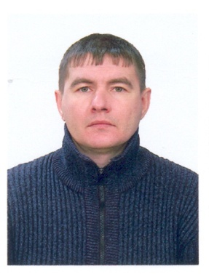
САФИН СТАНИСЛАВ ОЛЕГОВИЧ
Родился 9 апреля 1979 года в п. Мортке Кондинского района Тюменской области
В 1994 году закончил Морткинскую среднюю школу, в 1995 году поступил в Оренбургское железнодорожное училище.
С 1998 года по 2002 год работал в ООО «Юкондрев». В 2008 год закончил Тавдинский техникум МОД по специальности технолог деревообрабатывающей промышленности (техник). С 2002 года по настоящее время работает в ООО «Завод МДФ» в должности начальника смены цеха ДВП.
Женат, имеет дочь.
Баллотируется как кандидат в депутаты Совета депутатов муниципального образования городское поселение Мортка в порядке самовыдвижения.

